МАЛОГЛУБИННАЯ СЕЙСМОРАЗВЕДКА КАРСТУЮЩИХСЯ ПОРОД

Ермаков А.П., Владов М.Л., Шмурак Д.В.

При проведении инженерно-геологических изысканий для строительства различных линейных сооружений (дорог, трубопроводов и др.) на разрезах с развитием карста возникает необходимость в подробном описании геометрии и прочностных свойств кровли карстующихся пород, в том числе коры выветривания, нередко перекрытых рыхлыми отложениями.
Проявление карстовых процессов в рельефе дневной поверхности хорошо известно и изучено. Особое внимание при строительстве линейных сооружений должно уделяться выявлению карстовых полостей, не выраженных в рельефе дневной поверхности. Наиболее часто такая ситуация наблюдается на склонах берегов рек, где широко развиты оползневые процессы.
В инженерной геологии для определения деформационно-прочностных характеристик грунтов проводятся полевые испытания в условиях их естественного залегания. На стадии предварительного проектирования применяются различные варианты статических и динамических зондирований в шурфах или скважинах [2]. Результатом полевых экспериментов могут являться такие деформационно-прочностные характеристики грунтов как модуль деформации и предел прочности на одноосное сжатие с последующим выделением инженерно-геологических элементов.
Альтернативным, не нарушающим сплошности грунтового массива, инструментом для решения задач определения деформационных и прочностных свойств грунтов является малоглубинная сейсморазведка. Этот геофизический метод в силу своих физических принципов способен получать изображение геологической среды – геометрию и форму границ, а также ее прочностные и деформационные характеристики. Возможность применения сейсморазведки для картирования кровли скальных пород, перекрытых рыхлыми отложениями, и поиска карстовых полостей обусловлена контрастом акустических свойств рыхлых, скальных и разрушенных скальных пород.
Возможности сейсморазведки карстующихся пород рассмотрены на примере одного сейсмического профиля, выполненного в рамках комплексных инженерно-геологических изысканий вдоль трассы проектируемого магистрального газопровода «Ухта-Торжок» в 2016 г. Профиль пересекал реку Ухта (респ. Коми), где широко развиты оползневые процессы, и распространен скрытый карст. Длина профиля 656 м без учета ширины реки Ухта. Профиль располагался ортогонально руслу реки. Исследования проводились методом преломленных волн с регистрацией продольных и поперечных волн в первых вступлениях.
Обработка полевых материалов направлена на получение сейсмических разрезов в изолиниях скоростей распространения продольных и поперечных волн и последующий расчет разрезов упругих параметров: Vs/Vp, модуля Юнга, коэффициента Пуассона, модуля деформации, предела прочности на одноосное сжатие и др. Построение скоростных разрезов осуществлялось в программном пакете «Годограф». В основе алгоритма работы программы лежит метод однородных функций (МОФ), предложенный В.Б. Пийп [1].
Основными результатами работы являются вычисленные разрезы значений динамического модуля деформации и значений предела прочности на одноосное сжатие, а также итоговый инженерно-геологический разрез с выделенными инженерно-геологическими элементами (ИГЭ). Рассчитанные упругие и прочностные характеристики инженерно-геологических элементов, выделенные по данным сейсморазведки показаны в табл. 1.
Табл. 1. Сводная таблица рассчитанных упругих и прочностных характеристик инженерно-геологических элементов, выделенных по данным сейсморазведки.
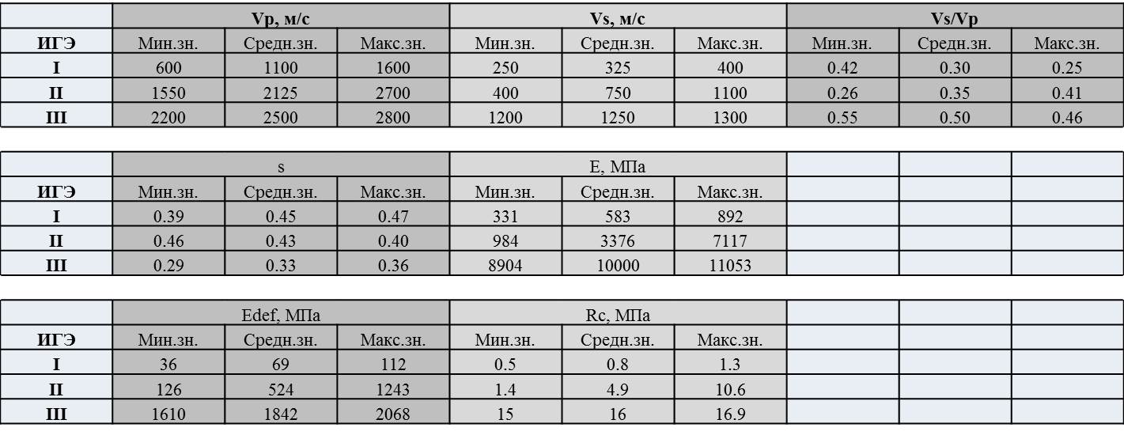
Таким образом, возможности и задачи сейсморазведки при исследовании карста не исчерпываются картированием кровли карстующихся пород и ее рельефа. Многоволновой подход в сейсморазведке в данном случае состоит в получении разрезов в изолиниях скоростей распространения продольных и поперечных волн, что позволяет рассчитывать такие характеристики среды как предел прочности на одноосное сжатие и модуль деформации. Отдавая себе отчет в том, что формулы связей между этими характеристиками и значениями скоростей продольных и поперечных волн носят корреляционный характер, их расчет позволяет выполнять основную функцию сейсморазведки – корреляцию свойств среды между точками независимых определений (скважинами). В любом случае разрезы в изолиниях этих характеристик позволяют судить об относительных изменениях прочностных и деформационных характеристик карстующихся пород по латерали и глубине.

Список литературы

- Пийп. В.Б. Локальная реконструкция сейсмического разреза по данным преломленных волн на основе однородных функций. Физика Земли. № 10, 1991.
- Тер-Мартиросян З.Г. Механика грунтов / Учебное пособие. – М.: Издательство Ассоциации строительных вузов, 2005.

